

“网上银行”技术FAQ(Frequently Asked Questions)

版本号：V1.3

兴业银行网银项目组

编者按：

为了方便企业网银客户、个人网银客户和总、分行有关人员使用兴业网银，也为了能及时得到各方的宝贵意见，网银项目组特组织人员编写此《FAQ》，希望能更好地为大家服务。《FAQ》将会不定期地更新，提供给总、分行网银营销和支持人员，以与广大客户和各位同仁共享兴业网银的乐趣。

编号 | 章节名称 | 修订内容简述 | 修订日期 | 修订前  版本号 | 修订后版本号 | 修订人 | 批准人
 |  | 创建全文 | 2009-4-7 |  | 1.0
2 |  |  | 2009-4-30 |  | 1.1
3 |  |  | 2009-5-15 |  | 1.2
4 |  | 增加企业访问问题 | 2009-7-29 |  | 1.3

（一）个人网银

一、问：如何申请个人网上银行？
答：开通个人网银主要有3种方式：
1、如果没有兴业卡：携带身份证，到兴业任何网点。填写相关申请表后，先开卡，再开网银。
2、如果已有兴业卡：登陆网银（https://www.cib.com.cn/），点击“申请个人网上银行”，填写用户信息进行申请。
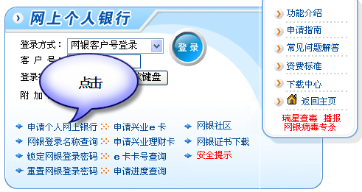
图1

3、没有兴业卡，也不想办理兴业理财卡，只想拥有E卡：登陆网银（https://www.cib.com.cn/），点击“申请兴业e卡”，填写用户信息进行申请后，携带身份证到柜台确认信息。
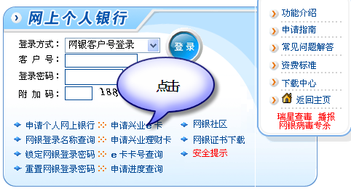
图2
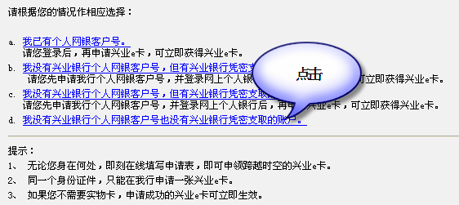
图3

二、问：如何保证个人网上银行的安全？
答：为保证您的资金安全，建议开通以下功能：
1、申请USBKey证书（柜面办理），交易时候只有使用证书签名才能提交；
2、开通“网上交易短信保护”，使用实时的一次性密码（使用证书登陆网银即可办理）；
3、如果转向的帐户基本固定，请使用定向转帐功能；或者开一个E卡作为任意转帐，而理财卡只有定向转帐功能；
4、使用“短信服务”动户通知，随时知道帐户变动情况；

三、问：个人客户能否申请多张证书？
答：根据业务规定，每个客户（根据同一张身份证号码判断）只能申请一份证书，但允许一份证书下绑定多张卡。

四、问：证书不小心丢失怎么办？
答：如客户的USBKEY证书丢失，可以到柜面办理证书补发。

五、问：为什么无法登陆兴业网上银行？
答：通过以下步骤基本能解决登陆问题：
1、是否已经能正常上网，如果不能，请联系网管。
2、如果能正常上网，只有兴业网银不能上：
1）确认防火墙（或代理服务器）是否有开放或者禁止访问地址？如果有设置，请放开对www.cib.com.cn的访问。
2）IE的安全选项是否有设置可信站点和受限站点？如下图，打开IE后，将兴业网银添加到受信任站点。
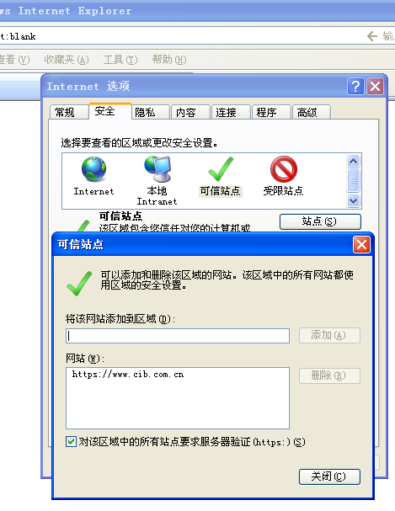
图4
3）如果有使用代理，应按如下设置：
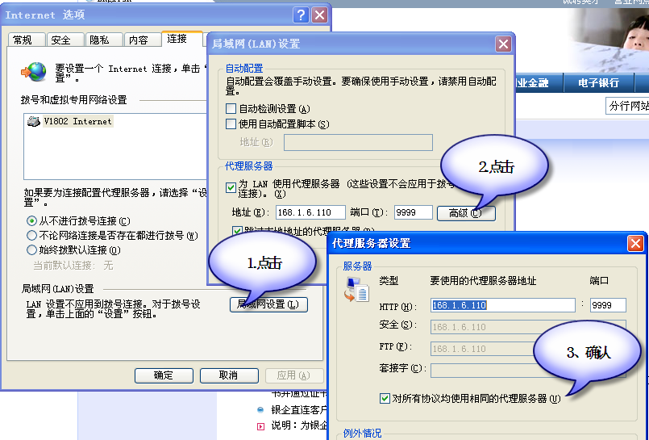
图5
4）是否已经安装加密用的虚拟机、证书链和签名控件？参考地址：
http://www.cib.com.cn/netbank/cn/download/index.html
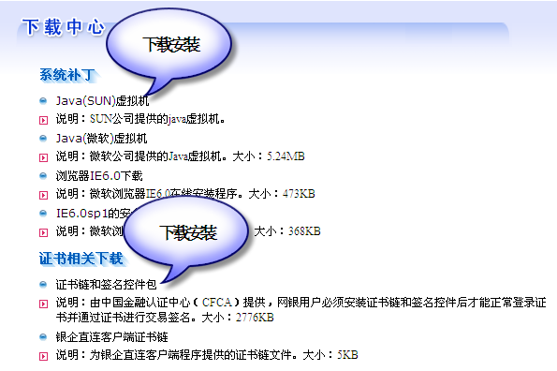
图6
5）如果近期有安装了什么软件导致不能上网银，请卸载软件后，重复以上步骤。

六、问：为什么换一台电脑，(使用USBKey证书)就无法登陆登陆？
答：请参考上面一点“为什么无法登陆兴业网上银行”。

七、问：为什么到了登陆页面就自动关闭？
答：一般问题是出在Java虚拟机未安装或版本过低：开始－>运行－>输入cmd回车进DOS后，用命令”java –version”查看本机Java版本，建议版本不低于1.4.2_16。

八、问：证书登录时弹出“选择证书”框，但可用的证书列表中为空，且该证书选择框与一般的证书选择框不一样?如下图：

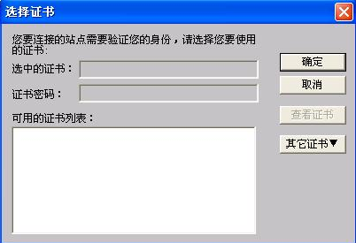
图7
答：该问题是客户电脑中运行有券商提供的核新安全代理软件造成，在电脑右下角的系统托盘中把核新代理软件退出即可。

九、问：怎么网银登陆会像“蜗牛”？
答：通过以下步骤基本能解决网银慢的问题：
1、确保上网的线路正常（无丢包现象）或者带宽占用率；
2、浏览器中的临时文件保存的“磁盘空间”小于300M：
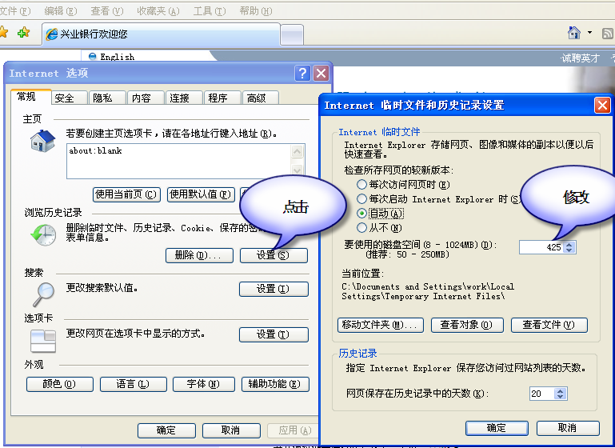
图8
3、IE地址栏输入www.cib.com.cn后，做优选登录,记下优选的结果，使用优选结果登陆；
4、如果不满意优选结果，就根据ISP选择登陆地址：
ISP为电信的登陆：https://ps1.cib.com.cn/indexCert.jsp
ISP为联通的登陆：https://ps2.cib.com.cn/indexCert.jsp
ISP为网通的登陆：https://ps3.cib.com.cn/indexCert.jsp
（注：如不用证书，就无需输入indexCert.jsp）

十、问：登陆后操作，怎么会出现页面“无法显示”的现象？
答：通过以下步骤基本能解决网银无法显示的问题：
1、代理服务器是否会改变IP的，即使用的是动态ip代理？
2、代理服务器有安装代理软件的，请扩展ssl端口，并放开tcp访问的连接数。如ISA2006。

十一、问：为什么签名时候会报”错误：类型错误，该对象不支持此属性或者方法”错？
答：通过以下2个方法之一解决：
1、安装或者重新安装签名控件，参考地址：
http://www.cib.com.cn/netbank/cn/download/index.html
2、如果以上第1步还是不能解决，做以下3步骤：
1）通过左下角”开始”—>“运行”，输入cmd，回车进入dos界面：执行以下命令：
regsvr32 /u capicom.dll
regsvr32 /u certkitAx.dll
2）到windows/system32目录下，删除本机已经有的capicom.dll和certkitAx.dll，然后重启机器；
3）安装签名控件后，通过左下角”开始”—>“运行”，输入cmd，回车进入dos界面：执行以下命令：
regsvr32 capicom.dll
regsvr32 certkitAx.dll

十二、问：网上银行交易签名时报“你的证书库中包含失效证书，无法完成交易，请先删除后再试”？
答：造成该问题的原因是客户的电脑中存在两张相同证书信息（证书选择框中显示信息一样）的证书，进入IE->Internet->”内容”栏，点击证书列表，删除其中一部分无效的证书（一般生效时间比较迟为有效）即可:

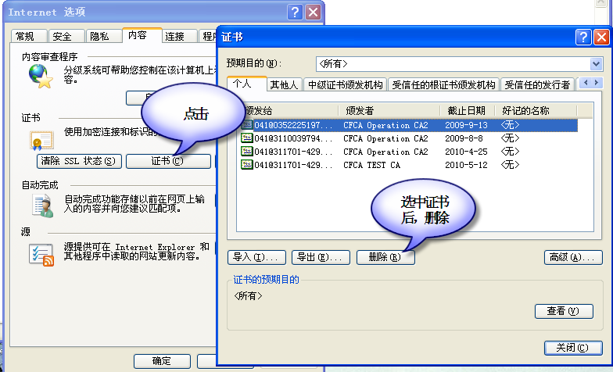
图9

十三、问：个人网银客户进行交易时，为什么会有提示“您的账户已绑定证书，请使用证书登录后再操作该功能”？
答：个人客户如果申请了证书，为保证客户资金安全，必须使用证书后才能进行转账汇款等交易，并通过证书才能进行网上支付。

十四、问：为什么系统会提示“错误信息：没有安装CFCA完整证书链！提示信息：本机可能未安装或未正确安装控件，请安装后进行签名”？
答：请参考“为什么无法登陆兴业网上银行”。

十五、问：个人证书客户用证书登录后办理权限变更、转账汇款、网上支付时或企业客户进行支付转账时，为什么系统提示“与cn相符的签名证书还未生效”？
答：请客户确认本机的系统时间设置是否正确。请将客户本机的系统时间设置为当前的北京标准时间。

十六、问：网银转帐提示成功，有时候为什么对方一直未到账？
答：网上银行作为客户不用到柜面办理业务的系统之一，为客户提供方便的服务。正常情况下，收款方也是兴业帐户，是实时到账；如果收款方是他行客户，到账时间不迟于柜面转帐时间。
也有一些意外的情况，由于，转帐时候的操作（输入）出现系统不能自动判断或者银行不能确定的情况下，可能会无法正常转帐（失败），但客户的资金绝对不会受到影响。

十七、问：需要输入密码时候，IE密码框怎么会弹不出来？
答：一般为软件插件导致的后果,回想一下近期安装了什么软件，建议删除。比如QQ插件。

（二）企业网银

说明：证书相关的问题、网银登陆慢或者无法登陆的问题，请参考个人网银。

一、问企业如何开通网上银行？
答：填写“网上企业银行服务申请表”、“网上企业银行服务协议”和“网上企业银行客户证书申请表”后，在“服务协议”上加盖单位公章和法人代表印章，在“申请表”中填入专用于收取客户电子申请书的邮箱地址，并在“申请表”与“客户证书申请表”上加盖预留印鉴，然后连同主管与管理员身份证件原件及复印件（各1份）进行办理开户。

二、开通企业网银时候，柜员应注意哪些细节？
答：柜员开通企业网银时候，一般需要操作的交易是1233、3838、3840（有的还需要1224、1278等）。容易出现问题的是1223交易：

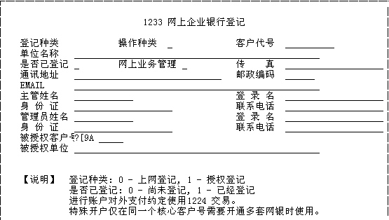
图10
注意事项1：登记种类表示――需要登记的帐号是授权登记类型还是上网登记类型；
注意事项2：是否已登记表示――该客户是否已经开通网上银行。
注意事项3：如果是新客户开户，登记种类一般选择0，操作种类选择1，是否已登记选择0。

三、问：企业客户初次开通兴业网银服务后，分行/客户经理应该为客户做哪些简单操作培训？
答：主要有3个方面：
1、企业网银不但是交易系统，也是管理系统；
2、权责分明：各种角色的操作员，所负责的业务不同；
3、培训客户管理员、主管的使用，主要含流程定制、操作员的生成、操作员的权限生成以及对应的授权模块。

四、问：企业客户能否申请多张证书？
答：正常情况下，一个企业客户可以申请一个企业客户号，一个企业客户号可以申请多张证书。

五、问：企业客户能否用不同的账号申请证书？
答：正常情况下，一个企业客户可以申请一个企业客户号。一个企业客户号下只能用一个帐号申请证书。

六、问：企业证书为什么要绑定主管和管理员？
答：系统要求所有的操作员都必须绑定证书后才能登录企业网银，因此主管和管理员必须预先在柜面绑定证书，（主管和管理员可绑定在一张证书上，也可分别绑定不同证书上），否则客户将无法登录企业网银。
客户具体的经办、复核、授权等其他角色的业务操作人员可以在网银上由管理员生成&绑定证书、主管授权后生效。

七、问：密码信封丢失怎么办？
答：如果开户时候的密码信封丢失，请马上到柜面重新办理。需要填写《网上企业银行密码重置申请表》并加盖企业公章，连同办理人的身份证原件及复印件一份。

八、问：系统使用人员忘记密码怎么办？
答：分2类情况：
1、如果是业务操作员人员忘记密码，使用管理员、主管登陆企业网银进行密码重置：
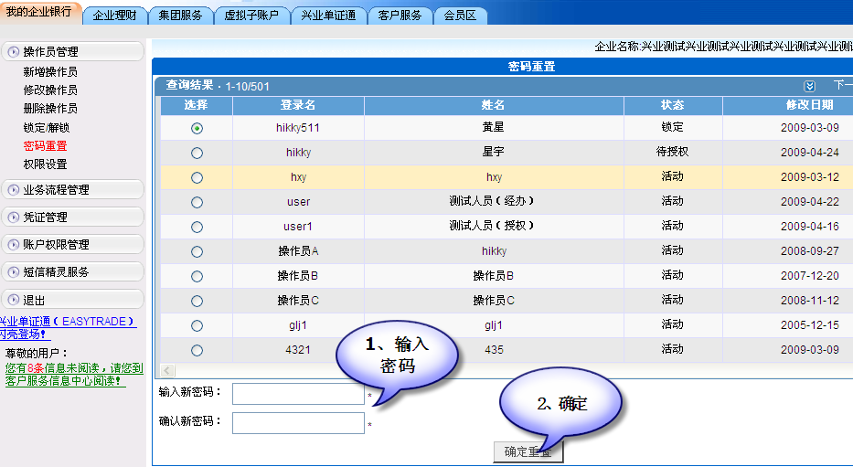
2、如果是管理员或者主管的密码忘记，需要填写《网上企业银行密码重置申请表》并加盖企业公章，连同办理人的身份证原件及复印件一份，在柜面重置密码。

九：问：如何保证您的资金安全？
答：为保证您的资金安全，建议开通以下功能：
1、申请USBKey证书（柜面办理），交易时候只有使用证书签名才能提交；
2、开通企业网银短信精灵功能：精灵秘书、精灵卫士、精灵信使；
3、如果转向的帐户基本固定，请使用定向转帐功能；或者开一个E卡作为任意转帐，而理财卡只有定向转帐功能；
4、使用多证书、多级流程管理，避免单人操作也能发生对外支付的现象。

十、如何保证您能畅通无阻的使用兴业企业网上银行？
答：请注意以下几个步骤：
- 请使用 telnet corporatebank.cib.com.cn 443命令查看是否正常；
- 请使用 nslookup corporatebank.cib.com.cn和 tracert corporatebank.cib.com.cn确认访问服务器的路径正常并一致。
- 确认上网代理或者防火墙的request次数、包长度是否有限制（可以使用httpwatch工具进行跟踪）。如果有request次数或者包长度的限制，最明显的表现是： 登陆页面出来后，无法展示操作菜单或者无法正常使用对外支付功能、帐户明细查询等。

